


 | 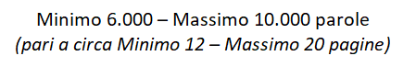
 | 
 | Andrea Santoro
 | 0312400657
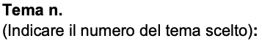 | 2
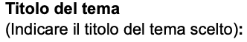 | Privacy e sicurezza aziendale
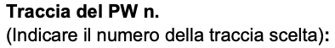 | 13
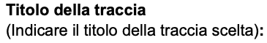 | Sviluppo di un software mobile-friendly per il calcolo del fattore di rischio
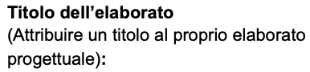 | Privacy e sicurezza aziendale: progettazione e sviluppo di un software mobile-friendly per il calcolo del fattore di rischio
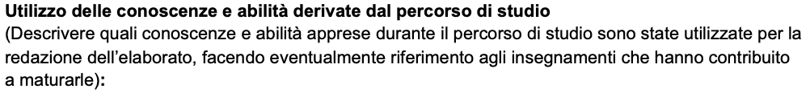
Per la realizzazione del presente Project Work – ambito del percorso di Laurea per l’Informatica per le Aziende Digitali (L-31) – si è reso necessario sviluppare un software mobile-friendly per il calcolo del fattore di rischio.
Le conoscenze necessarie per la realizzazione sono state acquisite sia in ambito universitario, sia in ambito lavorativo. In ambito universitario tramite i corsi di “Programmazione” (anno I°), “Ingegneria del software” (anno III°) e “Tecnologie Web” (anno III°) oltre che il corso di “Diritto per le Aziende Digitali” (anno I°). In ambito lavorativo tramite l’esperienza diretta, il self-study, il training-on-the-job e i quasi 20 anni di carriera lavorativa in società di consulenza che mi hanno portato a lavorare su più Clienti e su numerosi progetti di varia complessità, non ultimo un progetto di trasformazione digitale in ambito CRM (Customer Relationship Management) per un importante Cliente multi-utilites.
Nello specifico, l’elaborato riprende i concetti principali per il calcolo del fattore di rischio, la normativa di riferimento, le azioni di mitigazione e prevenzione ed un esempio pratico di calcolo ed azione.
La tecnologia utilizzata per il Project Work riguarda HTML, CSS, librerie per la generazione del QR Code per il software mobile-friendly, mentre Microsoft Office – Power Point per la stesura del documento esplicativo chiaro e dettagliato per illustrare il calcolo del fattore di rischio.
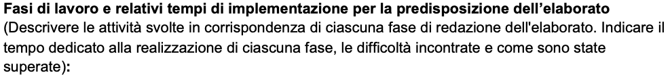
Il lavoro è stato portato avanti in orari notturni o nei ritagli di tempo dei weekend poiché il resto della settimana è impegnato full-time dall’attività lavorativa; pertanto, l’organizzazione del lavoro è stata complessa e frammentata, ma come prima attività necessaria per traguardare in maniera corretta le scadenze previste per la sessione di Laurea (L-31) è stata disegnata ed impostata una roadmap con delle deadline e checkpoint intermedi per monitorare il corretto avanzamento.
Questa roadmap prevede diversi step, incluso lo step inziale di scouting del project work (denominato step Zero), allo scopo di avanzare correttamente il lavoro e rispondere ai requisiti richiesti dalla traccia scelta che è ricaduta sul tema num. 2 - Privacy e sicurezza aziendale - Project Work 13 – “Sviluppo di un software mobile-friendly per il calcolo del fattore di rischio”.
Si riassumono qui di seguito i diversi step di lavoro definiti nella roadmap:
step Zero
- descrizione: Analisi approfondita delle tracce proposte per la facoltà di Informatica per le Aziende Digitali (L-31), per scegliere il project work da svolgere. La scelta di questa traccia è stata dettata dal fatto che l’argomento trattato, ovvero il calcolo del fattore di rischio, è sempre di attualità e ricorre sempre durante l’attività lavorativa, inoltre le tecnologie richieste erano state oggetto di approfondimento durante il corso di laurea;
- tempi: per questa fase è stato pianificato un elapsed di 2 settimane.

step 1
- descrizione: analisi e ricerca, studio ed approfondimento della normativa in materia di Privacy e sicurezza aziendale - calcolo del fattore di rischio.
- tempi: per questa fase è stato pianificato un elapsed di 2 settimane.

step 2
- descrizione: analisi di dettaglio dell’allegato e revisione di sessioni, anche pregresse e di altre tematiche, di spiegazione della realizzazione di un project work per anticipare e smarcare eventuali dubbi e chiarimenti sullo svolgimento del lavoro.
- tempi: per questa fase è stato pianificato un elapsed di 2 settimane.

step 3
- descrizione: Progettazione e redazione del documento esplicativo chiaro e dettagliato per illustrare il calcolo del fattore di rischio, con i riferimenti alla normativa, le azioni di mitigazione e prevenzione ed un esempio pratico di calcolo ed azione, in formato .pdf da scaricare tramite un link per il download o QR Code.
- tempi: per questa fase è stato pianificato un elapsed di 2 settimane.

step 4
- descrizione: Realizzazione e sviluppo della pagina HTML, ottimizzata per dispositivi mobili (responsive), per il download del documento con link diretto al PDF e QR code integrato per il download rapido da smartphone.
- tempi: per questa fase è stato pianificato un elapsed di 3 settimane.

step 5
- descrizione: Valutazione dell’efficacia del documento e dell’interfaccia web, con test di usabilità e accessibilità da desktop e mobile.
- tempi: per questa fase è stato pianificato un elapsed di 1 settimane.

step 6
- descrizione: Rilettura e revisione del project work per la versione FINAL da consegnare e caricare nell’apposita sezione. Verifica preliminare, in maniera autonoma tramite ricerche internet, tool AI, siti web dedicati per ricerca di somiglianze con altri testi e controllo plagio.
- tempi: per questa fase è stato pianificato un elapsed di 1 settimane.

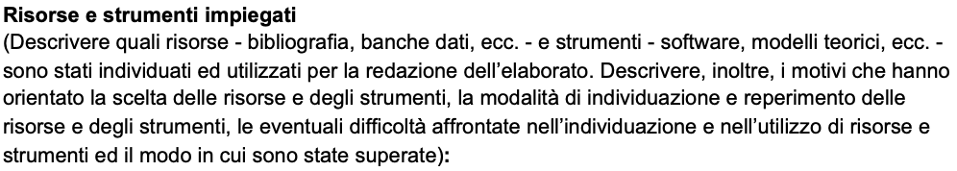
Di seguito vengono elencate le principali risorse che sono state prese in considerazione e utilizzate per il recupero e l’approfondimento delle informazioni relative al calcolo del fattore di rischio.
In particolar modo per:
- l’attuale normativa in vigore sono stati utilizzati:
  - il Testo Unico sulla sicurezza sul lavoro - Decreto Legislativo 81/2008, disponibile all’indirizzo web https://www.ispettorato.gov.it
  - la Normativa ISO 45001:2018 - sistemi di gestione per la salute e sicurezza sul lavoro, disponibile all’indirizzo web https://www.uni.com/
  - le Linee guida INAIL – Istituto Nazionale per l'Assicurazione contro gli Infortuni sul Lavoro, disponibili all’indirizzo web https://cug.cultura.gov.it/wp-content/uploads/2024/07/GuidaInailValutazioneRischiOtticaGenere.pdf
- la realizzazione del software mobile-friendly sono stati utilizzati:
  - VS Code (Visual Studio Code), un editor di codice gratuito e open-source sviluppato da Microsoft, utilizzato per scrivere, modificare e gestire codice, poiché molto più potente di un semplice editor di testo ed integrato con Git e GitHub.
  - Git, un sistema di controllo di versione, ovvero uno strumento che serve a tenere traccia nel tempo delle modifiche che vengono effettuate ai file (principalmente al codice).
  - GitHub, una piattaforma online per salvare, condividere e collaborare su progetti di codice.
  - GitHub Pages, un servizio di GitHub che ti permette di pubblicare un sito web gratuitamente, usando i file di un repository.
  - Libreria QRCode.js opensource per generare il QR code lato client, disponibile all’indirizzo https://cdnjs.cloudflare.com/ajax/libs/qrcodejs/1.0.0/qrcode.min.js
  - Lighthouse, integrato nel browser Chrome e disponibile tramite Chrome DevTools, è uno strumento automatico open source utile per migliorare la qualità delle pagine web e l'usabilità sui dispositivi mobili.
  - https://www.digitale.co/mobile-friendly

[arricchire con la parte dei test]
I motivi principali che hanno orientato la scelta delle risorse e degli strumenti sono stati principalmente:
- disponibilità della normativa sul calcolo del fattore di rischio sui siti ufficiali di riferimento;
- strumenti free ed open source per la realizzazione del software mobile-friendly per il calcolo del fattore di rischio e per la messa a disposizione dell’elaborato per la consultazione da parte della Commissione.
Nel corso delle attività di analisi, selezione e successivo impiego delle risorse individuate, così come durante le fasi di utilizzo degli strumenti e delle risorse sopra indicate, non sono emerse criticità di rilievo, pertanto lo svolgimento è stato complessivamente regolare, coerente e conforme alle aspettative inizialmente definite.
L’obiettivo generale del progetto è stato quello di affrontare il tema del calcolo del fattore di rischio nell’ambito della sicurezza sul lavoro, con l’intento di rendere tale processo più comprensibile e accessibile attraverso un approccio strutturato, conforme alle normative vigenti e supportato da strumenti digitali di facile utilizzo. In particolare, l’elaborato si è posto come finalità principale quella di coniugare l’accuratezza teorica e normativa con un’impostazione pratica, semplice e fruibile, in linea con le indicazioni fornite dalla traccia progettuale.
Nel corso dello sviluppo, è stato innanzitutto perseguito l’obiettivo di analizzare le principali normative e procedure di riferimento in materia di valutazione del rischio, al fine di individuare i criteri e le metodologie utili al corretto calcolo del fattore di rischio. Tale analisi ha costituito la base teorica su cui è stato costruito il documento esplicativo, consentendo di inquadrare il tema all’interno di un contesto normativo chiaro e coerente.
Un ulteriore obiettivo raggiunto riguarda la redazione di un documento esplicativo dedicato al calcolo del fattore di rischio, strutturato in modo da fornire una spiegazione ordinata e comprensibile dei concetti fondamentali, delle formule utilizzate e delle relative applicazioni pratiche, corredate da esempi e riferimenti normativi. In questo modo, l’elaborato risponde pienamente alla richiesta della traccia di produrre un PDF che rappresenti una guida chiara e dettagliata sull’argomento.
Parallelamente alla produzione del documento, il progetto ha soddisfatto l’obiettivo di realizzare una pagina web dedicata al download del materiale, sviluppata in linguaggio HTML e CSS e progettata con particolare attenzione all’usabilità e all’accessibilità. La pagina consente un accesso diretto al documento esplicativo e risulta fruibile sia da dispositivi desktop sia da dispositivi mobili, rispondendo così alle esigenze di consultazione in contesti diversi.
In linea con quanto richiesto dalla traccia, è stata inoltre integrata una versione mobile-friendly dell’interfaccia web, insieme a un QR code che permette di accedere rapidamente al documento tramite smartphone o tablet. Questa scelta progettuale contribuisce a migliorare la diffusione e la praticità d’uso dell’elaborato, facilitando l’accesso alle informazioni anche in situazioni operative.
Infine, l’elaborato include un resoconto del processo di sviluppo e una valutazione dell’efficacia complessiva del prodotto realizzato, attraverso test di usabilità e verifiche di accessibilità di base. Tale attività consente di dimostrare come il progetto non si limiti alla sola realizzazione tecnica degli artefatti richiesti, ma comprenda anche una riflessione critica sui risultati ottenuti e sui possibili margini di miglioramento, in coerenza con gli obiettivi formativi del project work.

Il contesto teorico dell’elaborato si colloca nell’ambito della sicurezza sul lavoro e, più in particolare, nei processi di valutazione e gestione del rischio, che rappresentano un elemento centrale della prevenzione degli infortuni e della tutela della salute nei luoghi di lavoro. La valutazione del rischio si fonda su principi consolidati che prevedono l’analisi sistematica dei pericoli, la stima della probabilità di accadimento di eventi dannosi e la valutazione della gravità delle possibili conseguenze, al fine di determinare un fattore di rischio utile a orientare le misure di prevenzione e protezione.
All’interno di questo quadro, l’elaborato si basa sullo studio delle normative vigenti e delle procedure comunemente adottate per il calcolo del fattore di rischio, facendo riferimento alle metodologie previste dalla legislazione in materia di salute e sicurezza e alle migliori pratiche del settore. Il contesto teorico comprende quindi sia gli aspetti normativi sia quelli metodologici, con particolare attenzione alla definizione dei parametri coinvolti nel calcolo del rischio e alle modalità con cui tali parametri vengono combinati per ottenere una valutazione coerente e confrontabile.
L’approfondimento teorico svolto ha permesso di costruire una base concettuale solida, necessaria per tradurre i principi astratti della valutazione del rischio in uno strumento descrittivo chiaro e strutturato. In questo senso, il documento esplicativo prodotto dall’elaborato rappresenta una sintesi ragionata delle conoscenze teoriche di riferimento, organizzate in modo da risultare comprensibili anche a utenti non specialisti, pur mantenendo un adeguato rigore tecnico.

Il contesto applicativo dell’elaborato è rappresentato dall’esigenza concreta di rendere più accessibili e fruibili le informazioni relative al calcolo del fattore di rischio, soprattutto in ambito aziendale e formativo. In molte situazioni operative, infatti, la complessità delle normative e delle procedure può costituire un ostacolo alla corretta comprensione e applicazione dei criteri di valutazione del rischio, rendendo necessario il supporto di strumenti chiari e facilmente consultabili.
In risposta a tale esigenza, l’elaborato traduce i contenuti teorici in un prodotto applicativo costituito da un documento esplicativo in formato digitale e da una pagina web dedicata al suo download. La realizzazione di un’interfaccia web semplice e intuitiva, ottimizzata per dispositivi mobili, consente di accedere alle informazioni in modo rapido e flessibile, favorendo l’utilizzo del materiale anche in contesti operativi o durante attività di consultazione sul campo.
L’integrazione di un QR code rappresenta un ulteriore elemento applicativo, pensato per agevolare la diffusione del documento e semplificarne l’accesso da smartphone e tablet. In questo modo, l’elaborato non si limita a presentare contenuti teorici, ma propone una soluzione pratica che risponde alle esigenze di immediatezza e usabilità richieste dalla traccia progettuale.
Nel complesso, il contesto applicativo dell’elaborato evidenzia come le conoscenze teoriche acquisite siano state impiegate per sviluppare uno strumento concreto, funzionale e coerente con gli obiettivi del project work, dimostrando la capacità di integrare aspetti normativi, metodologici e tecnologici in un unico prodotto finale.


Inserisci qui il testo

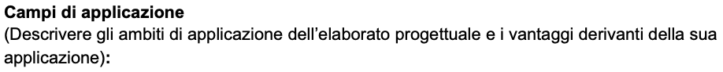
L’elaborato progettuale trova applicazione in diversi contesti legati alla gestione della salute e sicurezza sul lavoro, sia in ambito aziendale sia in ambito formativo e didattico. In particolare, il prodotto realizzato può essere utilizzato come strumento di supporto per la comprensione e l’applicazione delle metodologie di calcolo del fattore di rischio, risultando utile a soggetti coinvolti nei processi di valutazione e prevenzione dei rischi professionali.
Un primo ambito di applicazione è rappresentato dalle realtà aziendali, nelle quali il documento esplicativo può fungere da materiale di consultazione per responsabili della sicurezza, addetti al servizio di prevenzione e protezione e, più in generale, per il personale coinvolto nella gestione dei rischi. La disponibilità di una guida chiara e strutturata consente di facilitare l’interpretazione delle normative e di supportare le attività di valutazione del rischio previste dalla legislazione vigente.

L’elaborato risulta inoltre applicabile in contesti formativi, quali corsi universitari, attività di formazione professionale o percorsi di aggiornamento in materia di sicurezza sul lavoro. In tali contesti, il documento e la relativa interfaccia web possono essere utilizzati come materiale didattico di supporto, favorendo l’apprendimento dei concetti teorici attraverso esempi e spiegazioni operative.
Un ulteriore campo di applicazione riguarda la diffusione delle informazioni in ambienti digitali. La presenza di una pagina web mobile-friendly e di un QR code rende il prodotto facilmente accessibile da diversi dispositivi, permettendone l’utilizzo anche in situazioni operative o durante sopralluoghi e attività sul campo, dove l’accesso rapido alle informazioni risulta particolarmente utile.
L’applicazione dell’elaborato comporta diversi vantaggi, sia dal punto di vista metodologico sia dal punto di vista pratico e operativo. In primo luogo, la strutturazione chiara e ordinata delle informazioni contribuisce a ridurre la complessità percepita del calcolo del fattore di rischio, rendendo più agevole la comprensione dei criteri adottati e delle modalità di applicazione delle formule di riferimento.
Un ulteriore vantaggio consiste nella maggiore accessibilità dei contenuti. La scelta di affiancare al documento esplicativo una pagina web responsive e un QR code consente di consultare il materiale in modo semplice e immediato, senza vincoli legati al dispositivo utilizzato. Ciò favorisce una più ampia diffusione delle informazioni e ne agevola l’utilizzo in contesti diversi.
Dal punto di vista operativo, l’elaborato supporta una maggiore uniformità nell’approccio al calcolo del fattore di rischio, contribuendo a ridurre interpretazioni soggettive o non coerenti delle normative. Questo aspetto risulta particolarmente rilevante in ambito aziendale, dove la standardizzazione delle procedure rappresenta un elemento chiave per una gestione efficace della sicurezza.
Infine, l’integrazione tra contenuti teorici e strumenti digitali permette di valorizzare le conoscenze acquisite, traducendole in un prodotto concreto e riutilizzabile nel tempo. L’elaborato non si limita quindi a soddisfare le richieste della traccia progettuale, ma offre un supporto pratico che può essere adattato, aggiornato e ampliato in funzione di esigenze future.
Una delle principali potenzialità dell’elaborato risiede nella capacità di tradurre un tema complesso, quale il calcolo del fattore di rischio nell’ambito della sicurezza sul lavoro, in un contenuto strutturato, chiaro e facilmente consultabile. Il documento esplicativo consente infatti di organizzare in modo ordinato i riferimenti normativi, le definizioni fondamentali e le metodologie di calcolo, offrendo una visione d’insieme che facilita la comprensione del processo valutativo anche a utenti non specialisti.
Un ulteriore punto di forza è rappresentato dall’integrazione tra contenuti teorici e strumenti digitali. La realizzazione di una pagina web dedicata al download del documento, progettata secondo criteri di usabilità e accessibilità, permette di rendere il materiale immediatamente fruibile da diversi dispositivi. La versione mobile-friendly e l’utilizzo del QR code ampliano ulteriormente le possibilità di accesso, favorendo la consultazione rapida delle informazioni anche in contesti operativi.
L’elaborato presenta inoltre una buona potenzialità in termini di riutilizzabilità e adattabilità. La struttura modulare del documento e la semplicità dell’interfaccia web consentono eventuali aggiornamenti futuri, sia per quanto riguarda l’evoluzione normativa sia per l’estensione dei contenuti a nuovi ambiti applicativi. In questo senso, il progetto può costituire una base di partenza per sviluppi successivi più articolati.
Infine, dal punto di vista formativo, l’elaborato dimostra la capacità di integrare competenze teoriche, metodologiche e tecniche, valorizzando l’approccio interdisciplinare richiesto dalla traccia progettuale e contribuendo allo sviluppo di una visione critica e consapevole del tema trattato.

Accanto alle potenzialità evidenziate, l’elaborato presenta alcuni limiti che è opportuno considerare. In primo luogo, il calcolo del fattore di rischio viene trattato secondo modelli e criteri generali, che, pur essendo coerenti con le normative di riferimento, non possono coprire in modo esaustivo tutte le possibili situazioni specifiche presenti nei diversi contesti lavorativi. Di conseguenza, il documento non può sostituire valutazioni approfondite condotte da professionisti qualificati in ambiti particolarmente complessi.
Un ulteriore limite riguarda il livello di interattività dello strumento digitale. La pagina web svolge principalmente una funzione informativa e di accesso al documento, senza prevedere funzionalità avanzate quali il calcolo automatico del fattore di rischio o la personalizzazione dei parametri in base a casi specifici. Questo aspetto riduce le possibilità applicative del progetto in termini di supporto operativo diretto.
Dal punto di vista tecnico, l’elaborato si basa su tecnologie web di base, scelte coerentemente con gli obiettivi formativi del project work, ma che possono risultare limitanti qualora si volesse estendere il sistema a contesti più complessi o integrarlo con altre piattaforme informative aziendali.
Infine, il progetto risente dei vincoli temporali e dimensionali tipici di un elaborato accademico, che non consentono un approfondimento completo di tutte le variabili legate alla gestione del rischio. Tali limiti non compromettono la validità complessiva del lavoro, ma ne delimitano l’ambito di applicazione e suggeriscono possibili sviluppi futuri.

